- Список сокращений
ОС | операционная система
ПК | персональный компьютер
ПО | программное обеспечение
СКПЭП | сертификат ключа проверки ключа электронной подписи
УЦ | Удостоверяющий центр
ЭП | электронная подпись
- Общие требования
Для использования ЭП на ПК должно быть установлено необходимое ПО:
- Крипто Про CSP;
- Драйвера на токен (eToken или RuToken);
Скачать драйвера можно с официальных сайтов (http://www.aladdin-rd.ru/support/downloads/etoken/ или http://www.rutoken.ru/support/download/drivers-for-windows/ )
- Internet Explorer.
В случае работы с сайтом http://monitoring.astrobl.ru/ можно использовать любой браузер.
- Установка СКПЭП
Примечание: Все перечисленные ниже действия по установке для Windows версии 7 и выше необходимо производить от имени администратора.
- После получения ЭП в УЦ необходимо установить СКПЭП. Для этого на ПК, на котором предполагается использование ЭП, необходимо выполнить следующие действия: Пуск -> Все программы -> КриптоПро -> КриптоПро CSP.
- В открывшемся окне перейти на вкладку «Сервис».
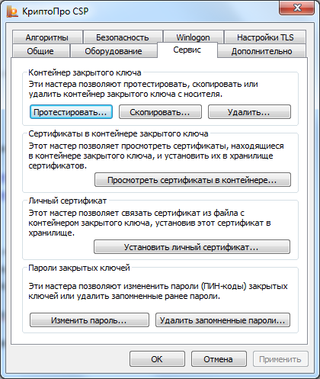
- Выбрать «Просмотреть сертификаты в контейнере…»
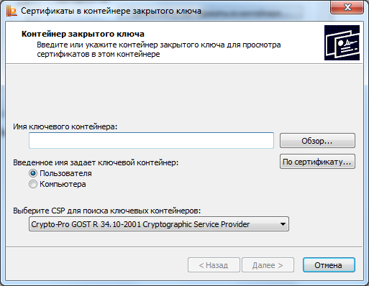
- В открывшемся окне нажать «Обзор»
- В списке выбрать ключевой контейнер полученной ЭП.
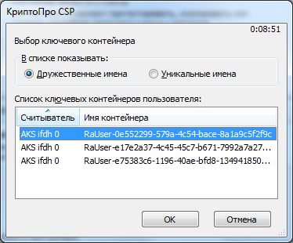
- Нажать «ОК». Затем «Далее».
- В открывшемся окне Вы можете просмотреть информацию о сертификате. Нажав на «Свойства» можно просмотреть более подробную информацию о сертификате. Для этого в открывшемся окне необходимо перейти во вкладку «Состав».
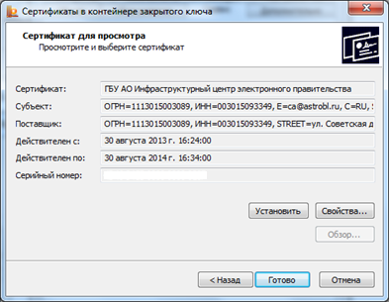
- После того как Вы выбрали необходимый сертификат нажмите кнопку «Установить». Затем «Готово». Сертификат установлен.
- Настройка браузера Internet Explorer
Для корректной работы с ЭП необходимо:
- Добавить сайт (https://tvis.astrobl.ru/ или http://monitoring.astrobl.ru/ и т.д.) в надежные узлы, для этого в меню браузера выбираем Сервис -> Свойства обозревателя.
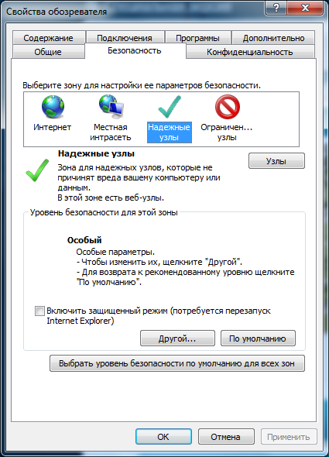
- Перейти во вкладку «Безопасность», выбираем «Надежные узлы», затем нажать кнопку «Узлы». В поле для ввода открывшегося окна ввести адрес сайта, убрать галочку «Для всех узлов этой зоны требуется проверка серверов» и нажать «Добавить». Введенный адрес должен перейти в веб-узлы в поле ниже.
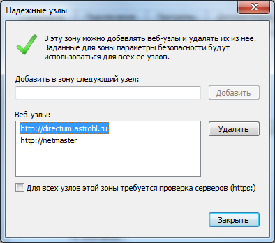
- Затем нажать кнопку «Другой» (при этом обязательно должны быть выбраны «Надежные узлы».
- Откроется окно «Параметры безопасности – зона надежных узлов». Пролистываем список параметров до «Элементы ActiveX и модули подключения». Для всех параметров, идущих в списке ниже, устанавливаем значение «Включить»
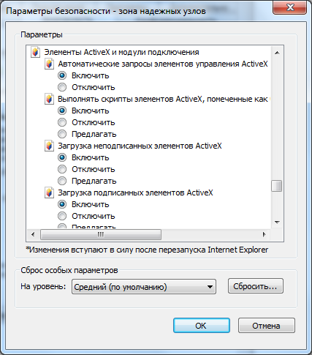
- В текущем окне нажимаем «ОК». В окне свойств обозревателя нажимаем «ОК».
- Добавление библиотеки Capicom
Для корректной работы с ЭП требуется добавить библиотеку Capicom на ПК. Для этого необходимо выполнить следующие действия:
- Скачать библиотеку Capicom.dll.
- Узнать разрядность операционной системы (32 или 64-рязрядная ОС). Для этого правой кнопкой мыши щелкаем по «Мой компьютер» и выбираем «Свойства». В окне свойств будет информация о разрядности ОС.
  - если ОС 32-разрядная, то библиотеку Capicom.dll необходимо сохранить в директории С:\Windows\system32\
  - если ОС 64-разрядная, то библиотеку Capicom.dll необходимо сохранить в директории С:\Windows\sysWOW\
- Далее нажать Пуск -> Все программы -> Стандартные -> Командная строка (или набрать «cmd» в «Выполнить...»)
- Вставить с помощью правой клавиши:
  - Для 32-разрядной ОС: regsvr32.exe С:\Windows\system32\Capicom.dll;
  - Для 64-разрядной ОС: regsvr32.exe С:\Windows\sysWOW\Capicom.dll;
- Нажать «Enter».
- После этого на экране появится сообщение об успешном выполнении команды.
- Установка плагина для работы с системой БАРС
Для работы с сайтом http://monitoring.astrobl.ru/ необходимо скачать и установить плагин КриптоПро ЭЦП Browser plug-in для Windows, перейдя по ссылке - http://www.cryptopro.ru/products/cades/downloads
- Установка элемента АctiveX
В случае возникновения ошибки «ActiveX недоступен» при подписании электронной подписью необходимо:
- Скачать файл SystematicCryptoBrowserAPI, перейдя по ссылке -
http://egov.astrobl.ru/sites/egov.astrobl.ru/files/systematiccryptobrowserapiinstaller.zip
- Следуя указаниям, установить надстройку. Во время установки программа может попросить установить .net framework 4 или скачать http://egov.astrobl.ru/stranica-sayta/komponenty-programmnogo-obespecheniya-dlya-raboty-s-ecp. Необходимо выполнить эти действия.
- Прочие вопросы
С вопросами об ошибках при проверке сертификата ключа проверки электронной подписи, ошибках, связанных с истечением срока действия сертификата и другими вопросами, не затронутыми данной инструкцией, необходимо обратиться в удостоверяющий центр, которым была выдана ЭП.
Контактный телефон УЦ ГБУ АО «ИЦЭП»: 8(8512) 48 48 81

